- Einleitung
Lerninhalt
Diese Lerneinheit zeigt, wie Sie sich vorregistrieren können. Dies ist notwendig, um einen Zugang zum eigentlichen Lieferantenportal zu erhalten.
Lernziele
Sie können sich initial registrieren, um einen Zugang zum Lieferantenportal zu erhalten.
Voraussetzungen & Querverweise
keine

- Aufzeichnungsbereich
Diese Lerneinheit zeigt, wie Sie sich vorregistrieren können. Dies ist notwendig, um einen Zugang zum eigentlichen Lieferantenportal zu erhalten.
Transaktionscode
TA-Code: XXYY
Sehr geehrte Benutzer,
Um einen reibungslosen Ablauf bei der Nutzung unseres Lieferantenportals zu gewährleisten, bieten wir Ihnen eine Reihe von interaktiven E-Learningsan, die die richtige Nutzung der verschiedenen Aktivitäten zeigen.

Zusätzlich zu diesen Standardinformationen finden Sie folgende Textboxen in verschiedenen Farben:
 Warnhinweise
 Hinweise

Auf jeder Bildschirmanzeige finden Sie rechts unten ein Bedienfeld mit einer Textanweisung.
Jeder Schritt ist begleitet von einem Anweisungstext. Mit jedem korrekt ausgeführten Schritt geht das E-Learning einen Schritt weiter. Falls Sie dreimal die richtige Aktivität verpassen, zeigt Ihnen das System die richtige Schaltfläche.
Nur die genau angewiesenen Felder können genutzt werden. Texte müssen genau in der gleichen Form, wie im Anweisungstext dargestellt, eingegeben werden.
Um den Ablauf zu erleichtern, sind diese Felder und Schaltflächen mit einem roten Rahmen markiert.
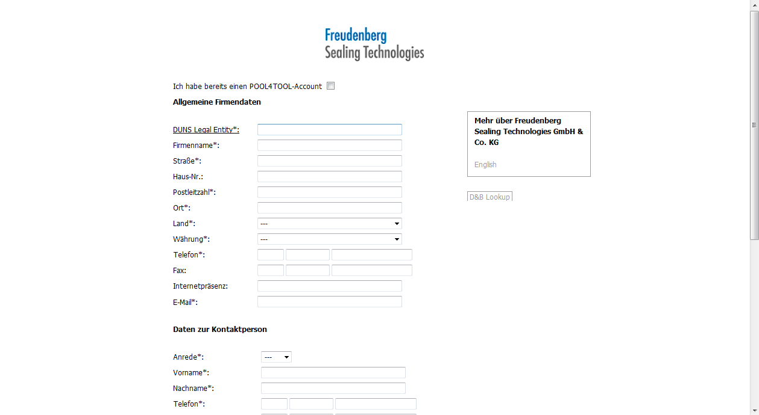
Um Zugang zu unserem FST Supplier Integration Portal zu erhalten, müssen Sie sich bitte zuerst registrieren auf
https://www.pool4tool.com/portal/fst/register.php
Bitte füllen Sie mindestens alle mit " * " gekennzeichneten Felder aus.
Nach erfolgreichem Versand erhalten Sie automatisch eine E-Mail mit Zugangsdaten

Wenn Sie Ihre DUNS Nummer nicht vorliegen haben, nutzen Sie diese Schaltfläche zur Suche! Ihre Adresse wird dann automatisch eingelesen!
Falls Sie Ihre DUNS-Nummer nicht kennen, tragen Sie bitte Ihren Firmennamen und das Land Ihres Firmensitzes in die entsprechenden Felder ein.
Klicken Sie auf „D&B Lookup“ und die meisten Pflichtfelder werden gefüllt.
Sollten Sie über keine DUNS-Nummer verfügen, so klicken Sie bitte auf den link „DUNS Legal Entity“ und Sie gelangen auf die UPIK-Website, wo Sie bequem Ihre DUNS-Nummer beantragen können.
Geben Sie 999888777 im Feld DUNS Legal Entity ein.
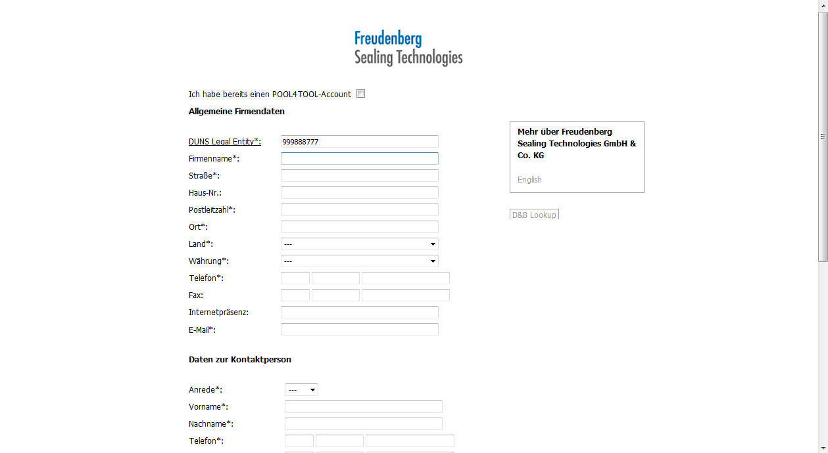
Drücken Sie die Taste 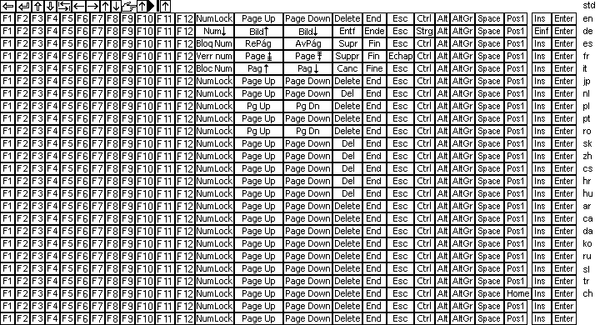.
Füllen Sie alle notwendigen Angaben aus!

Klicken Sie auf die vertikale Bildlaufleiste .
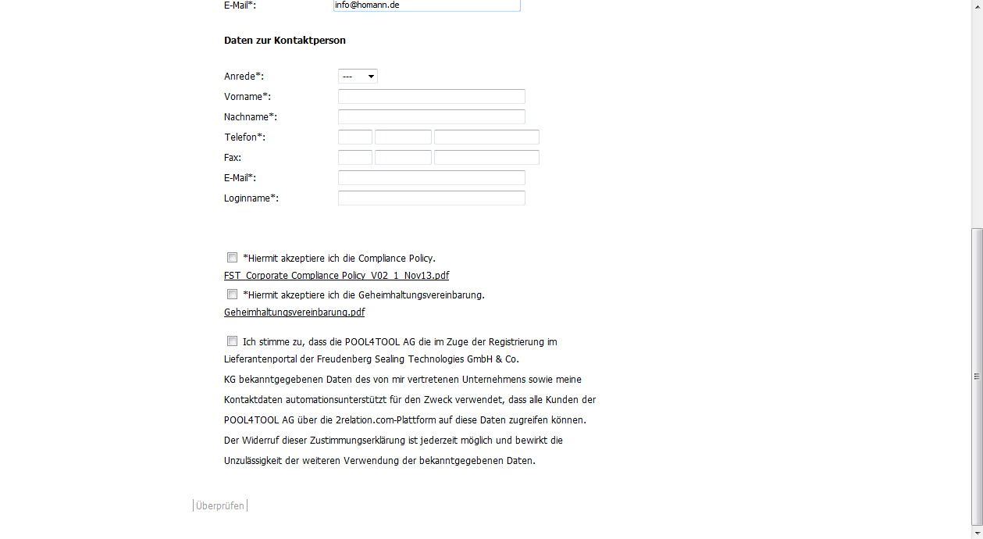
Klicken Sie auf die Schaltfläche Öffnen.
Pflegen Sie hier die Kontaktperson ein, die den Initial-Zugang zur Registrierung erhalten soll.

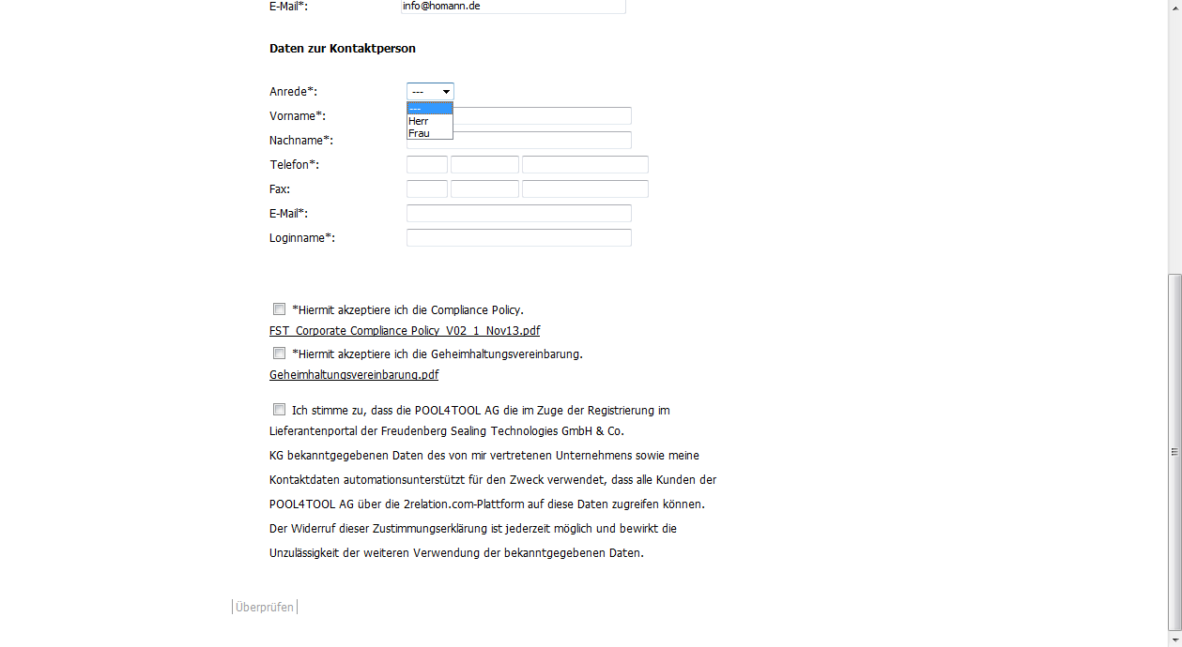
Klicken Sie auf den Listeneintrag Frau.
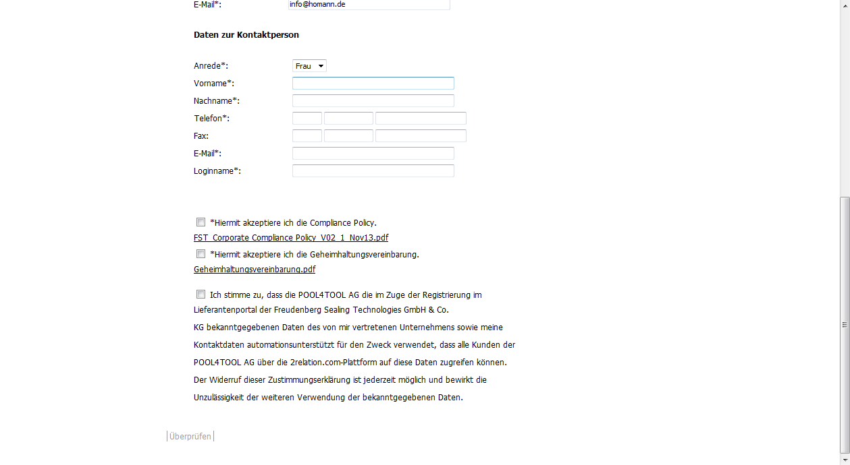
Geben Sie Bettina im Feld Vorname ein.
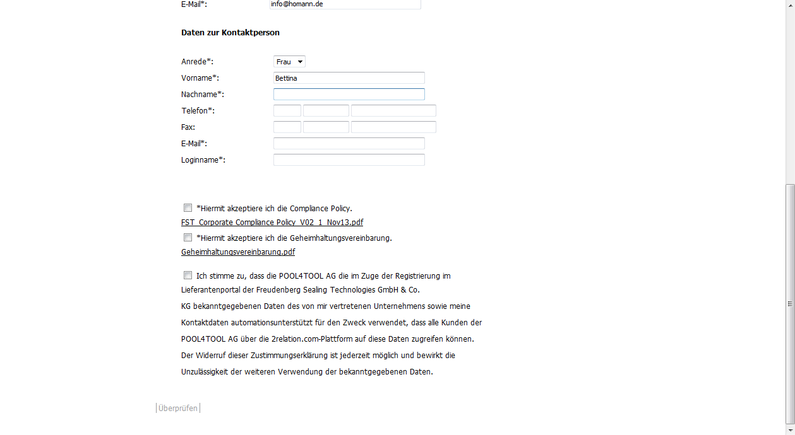
Drücken Sie die Taste .
Geben Sie b.homann@homann.de im Feld E-Mail ein.
HINWEIS:
Der Login Name (= Benutzername) wird automatisch aus Vor- und Nachname generiert.

Klicken Sie auf den Hyperlink FST_Corporate Compliance Policy_V02_1_Nov13.pdf.
HINWEIS:
Nach erfolgreichem Versand erhalten Sie automatisch eine E-Mail mit Zugangsdaten an diese E-Mail-Adresse.

Bestätigen Sie bitte sowohl unsere Compliance Policy als auch die Geheimhaltungsvereinbarung. Die Inhalte dieser Vereinbarungen können Sie über die hinterlegten PDFs einsehen und ausdrucken.
Bei der späteren Registrierung müssen Sie eine unterschriebene Version hochladen!
Klicken Sie auf die Schaltfläche Öffnen.
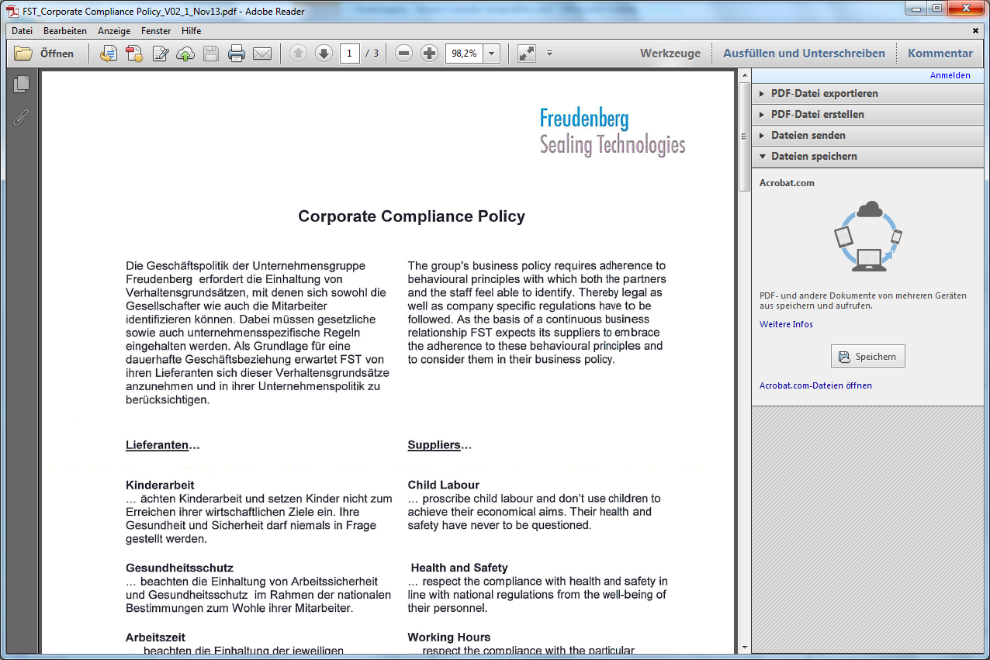
Klicken Sie auf die Schaltfläche Schließen.
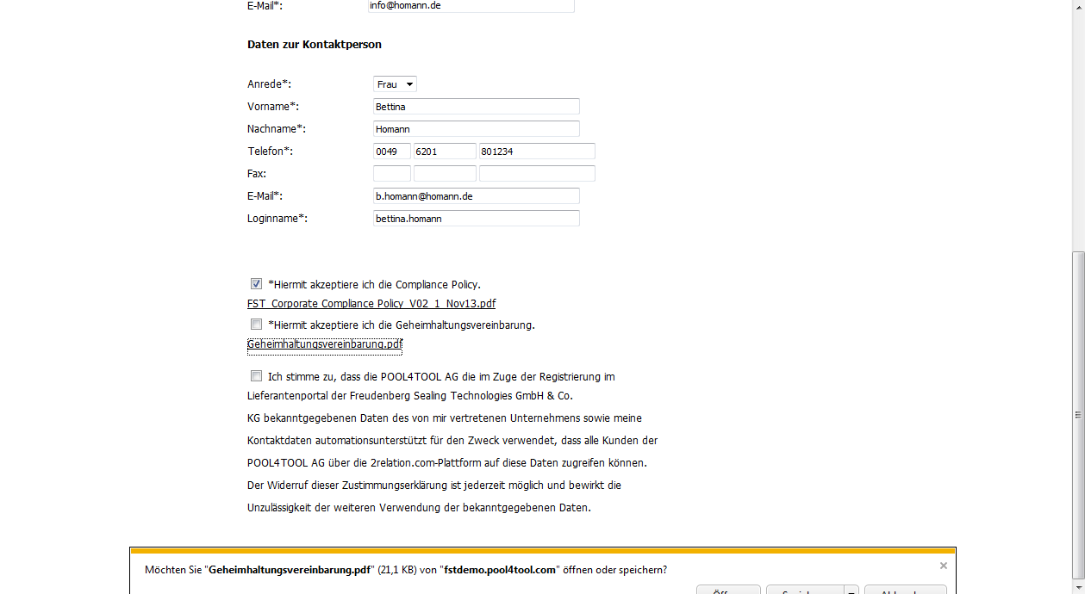
Klicken Sie auf das Kontrollkästchen .
Klicken Sie auf den Hyperlink Geheimhaltungsvereinbarung.pdf.
Klicken Sie auf die Schaltfläche Öffnen.
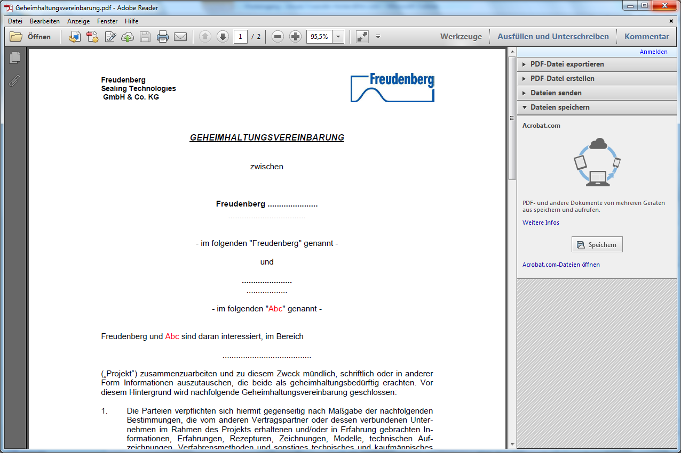
Klicken Sie auf die Schaltfläche Schließen.
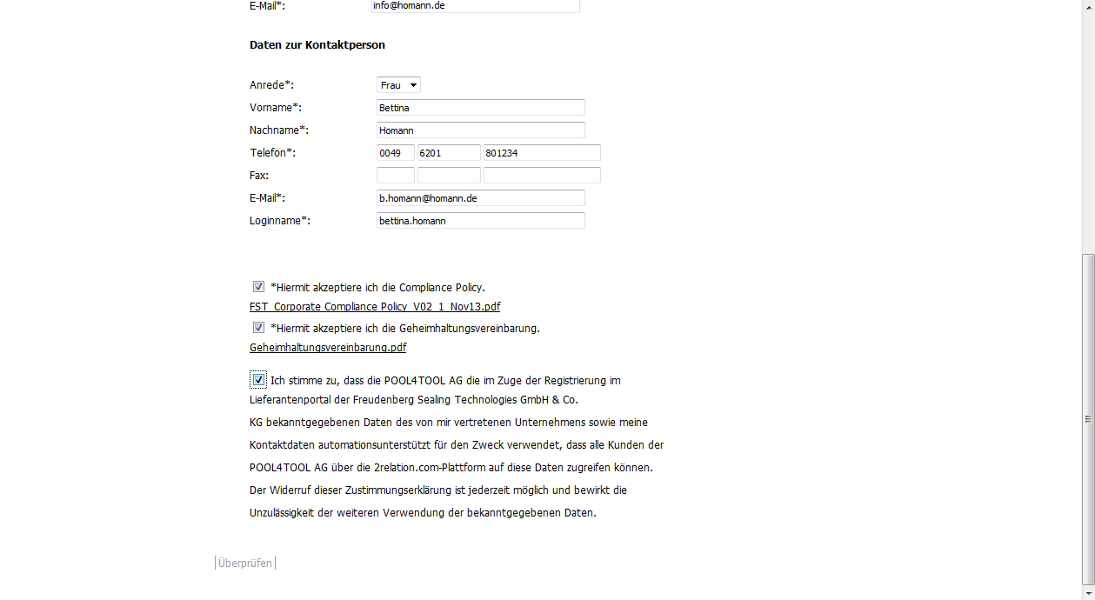
Klicken Sie auf das Kontrollkästchen FST_Corporate Compliance Policy_V02_1_Nov13.pdf.
Klicken Sie auf das Kontrollkästchen Geheimhaltungsvereinbarung.pdf.
Klicken Sie auf den Hyperlink Überprüfen.
Überprüfen Sie, ob alle Pflichtfelder ausgefüllt wurden.

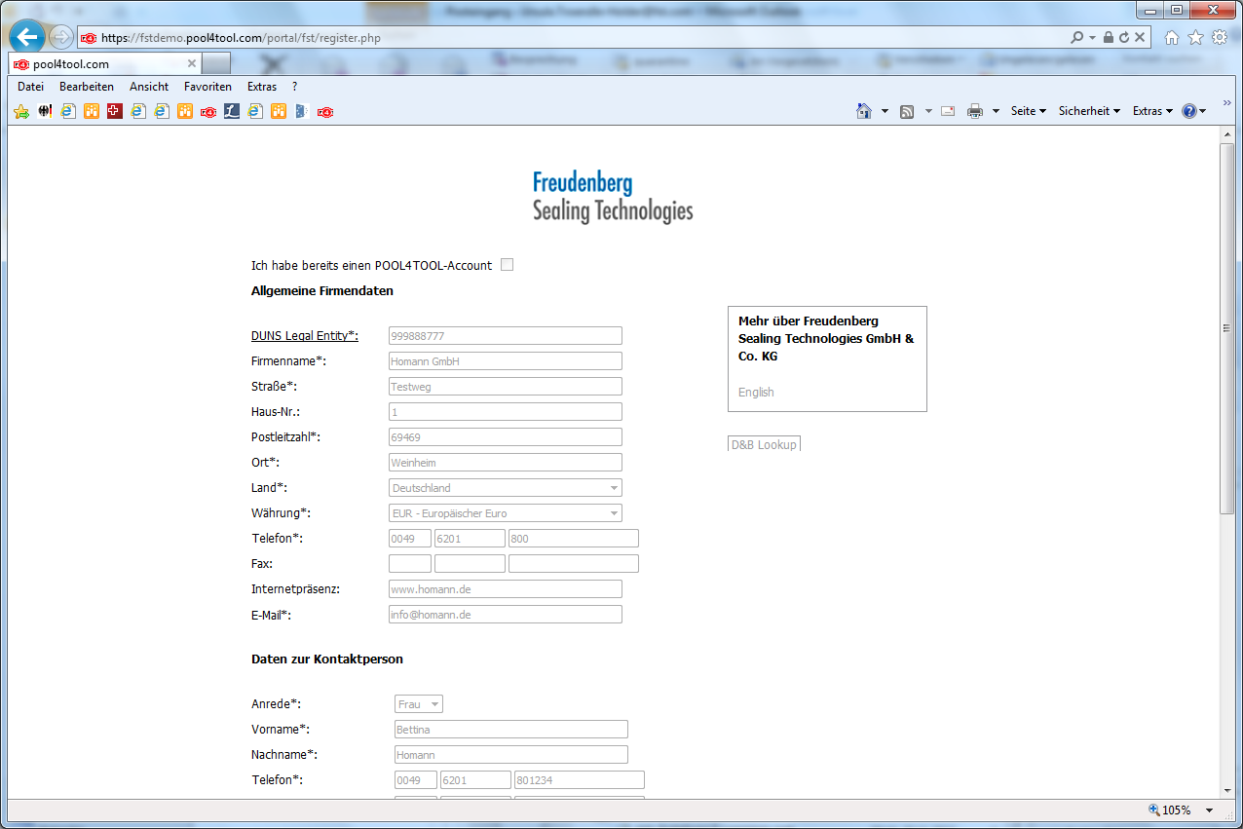
Klicken Sie auf die horizontale Bildlaufleiste .
Nicht ausgefüllte Pflichtfelder werden angezeigt.

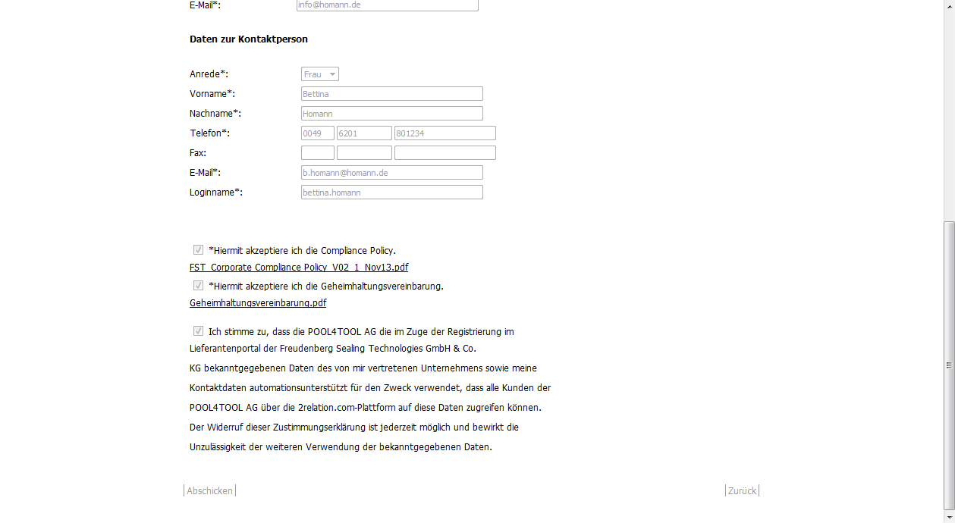
Klicken Sie auf den Hyperlink Abschicken.
Sind alle Pflichtfelder korrekt ausgefüllt erscheint der Button „Abschicken“ am Ende der Registrierungsmaske und Ihre Vorregistrierung wird an die FST-Einkaufsabteilung weitergeleitet.

